

Modification d’un outil de facturation

RAPPORT DE STAGE  Du 03 avril au 24 juin 2023  Entreprise : Natural Solutions  Tuteur en entreprise : Julien GRAZIANI | Giuliana GODAIL-FABRIZIO  BUT Informatique, 2ème année  Tuteur IUT : Gilles PERROT



Remerciements

Je tiens tout d'abord à exprimer mes sincères remerciements à Monsieur Julien GRAZIANI, mon maître de stage, architecte technique, pour sa grande disponibilité et ses précieuses explications tout au long de mon travail. Grâce à son accompagnement, j'ai pu acquérir de nombreuses compétences et apprécier pleinement ma mission.

Je souhaite également exprimer ma gratitude envers le reste de l'équipe, pour son accueil chaleureux, son soutien et sa présence tout au long de mon stage. Chaque membre de Natural Solutions a su être présent et disponible quand j'en avais besoin. J’ai beaucoup appris de leur domaine respectif.

Je suis également reconnaissante envers mon professeur, Monsieur Gilles PERROT, pour son soutien et ses conseils précieux durant la réalisation de ce rapport et tout au long de mon stage.

Par ailleurs, je souhaite remercier l'ensemble de l'équipe pédagogique de l'IUT pour m'avoir transmis des connaissances solides, qui se sont révélées essentielles pour la réussite de ce stage.

Enfin, j’exprime ma gratitude envers tous ceux qui ont contribué à faire de ce stage une réussite humaine et professionnelle, ainsi qu'à toutes les personnes qui m'ont soutenue dans la rédaction de ce rapport.

Sommaire
Introduction 5
1 Présentation de l’entreprise 6
1.1 Secteur d’activité 6
1.2 Histoire 6
1.3 Organisation de Natural Solutions 7
2 Présentation du sujet 9
3 Cahier des charges 10
4 Déroulement du stage 11
4.1 Organisation générale du travail 11
4.2 Configuration préalable 12
4.3 Base de données 12
4.3.1 Mise en place de la base de données 13
4.3.2 Utilisation de la base de données et suppression du JSON 14
4.4 Réalisation des tests unitaires 14
4.5 Correction du calcul des devis et des factures 15
4.5.1 Vérification des montants calculés par l’outil 15
4.5.2 Correction du code 16
4.6 Modification du principe de sélection d’un projet 17
4.6.1 Contexte 17
4.6.2 Réalisation de la tâche 17
4.7 Génération d’un rapport pour les activités de support 19
4.7.1 Description du rapport à générer 19
4.7.2 Génération du rapport 20
4.8 Déploiement de l’application 21
4.8.1 Contexte 21
4.8.2 Réalisation de la mission 22
4.9 Autre mission 24
5 Bilan 25
5.1.1 Bilan pour l’entreprise 25
5.1.2 Bilan humain 25
5.1.3 Bilan pédagogique 26
Conclusion 27
Sitographie 28
Table des illustrations 29
Tables des annexes 30

- Introduction

La facturation étant une étape cruciale de la gestion de toute entreprise, il est important d'assurer son bon déroulement. Cependant, cette tâche peut rapidement devenir fastidieuse, répétitive, et prendre énormément de temps, d’autant plus si elle implique de traiter un grand volume de données ou bien si ces données sont dispersées dans différents endroits.

L'automatisation de la facturation offre une solution efficace pour résoudre ce type de problème. En effet, grâce à celle-ci, il est possible de réduire considérablement le temps nécessaire pour faire les devis et les factures ainsi que de minimiser les erreurs potentielles dues aux fautes de frappe ou aux omissions.

Natural Solutions est une entreprise privée qui se développe de plus en plus au cours du temps, ce qui accroît son nombre de projets et rend la facturation compliquée.
Pour automatiser ce processus, l’Outil Facturation a été conçu en 2021 par un stagiaire.

L’objectif de mon stage est de modifier et d’apporter de nouvelles fonctionnalités à cet outil afin de répondre aux nouveaux besoins des personnes en charge de la facturation.

Dans un premier temps, je présenterai Natural Solutions ainsi que son secteur d'activité. Je décrirai ensuite le cahier des charges en détaillant les missions qui m'ont été confiées, avant de présenter les solutions mises en œuvre. Pour finir, l’entreprise et moi-même exprimerons notre opinion quant au déroulement de ce projet.

- Présentation de l’entreprise

  - Secteur d’activité

Natural Solutions est une entreprise privée du domaine de l’informatique. Elle développe principalement des outils (applications web et mobiles) pour des acteurs environnementaux tels que RENECO.
Sa raison d’être est de mettre le meilleur de la technologie au service des acteurs de la biodiversité.

  - Histoire

Natural Solutions a été fondée en 2008 à Marseille par Monsieur ALPHA, à la suite d’une mission de préservation d'espèces menacées d'extinction au Maroc. Cette expérience lui a permis de prendre conscience que les connaissances du monde numérique pouvaient être appliquées à la sauvegarde de la biodiversité et de l'environnement. Depuis l’entreprise s’est développée et a acquis une expertise de plus en plus importante dans le domaine de la Tech au service de la Biodiversité.

Au cours du temps, les offres se sont élargies et structurées, ce qui a permis de proposer des services et des produits à divers acteurs : parcs régionaux et nationaux, réserves naturelles, associations, gouvernement, et autres. Cela a aussi conduit à ce que Natural Solutions se développe peu à peu à l’internationale : récemment, deux membres de l’équipe sont partis à l’étranger (l’un au Canada et l’autre à d’Abu Dhabi) pour y créer des antennes et y accompagner les acteurs de la biodiversité.

  - Organisation de Natural Solutions

Au sein de Natural Solutions, on retrouve des pôles. Chaque pôle a une mission précise. Sur la figure ci-dessous, on retrouve une brève description de chaque pôle et les principaux projets développés par chaque d’entre eux.

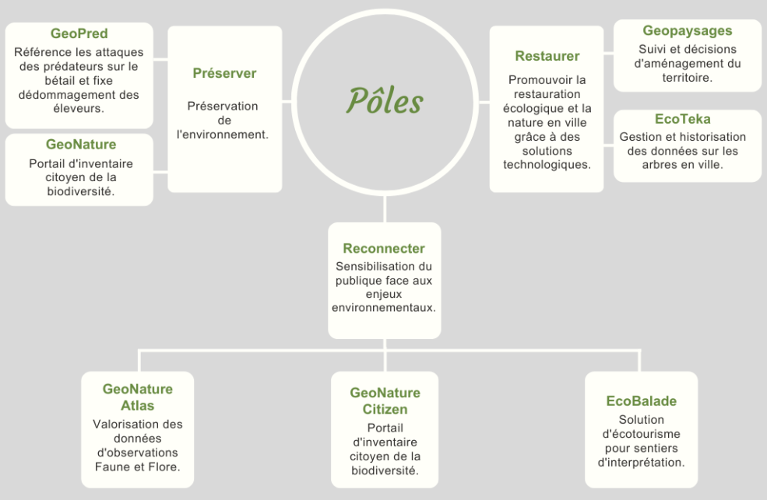
Figure 1 : Organisation interne de Natural Solutions

Pour ma part, je ne fais partie d’aucun pôle, car bien que je travaille pour Natural Solutions, je développe un outil interne aucunement lié à la biodiversité.

D’autre part, Natural Solutions a adopté l’holacratie depuis 2019. À l’inverse d’un système oligarchique, l'holacratie consiste en un management horizontal où chaque entité est autonome et décisionnaire. Au lieu de progresser en pyramide on évolue en cercles : ces cercles rassemblent les salariés qui ont des rôles similaires, sachant que tout un chacun peut se voir attribuer plusieurs rôles, même variés, selon sa charge de travail.
À Natural Solutions, chaque cercle est constitué de 8 personnes maximum et se réunit environ 1 semaine sur 2, pendant 1 heure en moyenne, afin d’échanger sur la thématique du cercle et ses « tensions » à traiter, réfléchir à des solutions et les mettre en place.

- Présentation du sujet

Chaque mois, Natural Solutions doit établir des devis et des factures pour ses clients.

Pendant de nombreuses années, les calculs nécessaires pour générer les devis et les factures étaient effectués manuellement, ce qui entraînait des résultats inexacts et prenait beaucoup de temps. Par la suite, grâce à l’utilisation d’une série de scripts et à l’intervention humaine, la génération des devis et des factures est devenue plus précise, tout en réduisant le nombre d’erreurs et le temps requis à leur production.

Afin de rendre ce processus plus rationnel et plus efficace un stagiaire a été recruté en 2021 pour mettre en place l’Outil Facturation.

Mon objectif pendant ce stage est de modifier cet outil. Ma mission consiste à corriger les problèmes existants, améliorer les fonctionnalités déjà en place et en ajouter de nouvelles.

- Cahier des charges

Fonctionnalités à modifier ou à ajouter :
- Ajouter une base de données pour stocker les informations
- Corriger le calcul du montant des devis et des factures
- Modification du principe de sélection d’un projet
- Génération d’un fichier Word pour les activités de support

Aspect graphique :
Chaque modification doit s’accorder avec le style existant

Portabilité :
Doit pouvoir être hébergé sur la plateforme de l’entreprise

Contraintes techniques :
- Langages : JavaScript
- Framework : NodeJS, ReactJS
- Faire des tests unitaires
- Interroger Zendesk pour la génération des fichiers Word
- Système d’exploitation : Linux (WSL)
- Faire un monorepo et utiliser Docker pour le déploiement sur la plateforme

- Déroulement du stage

  - Organisation générale du travail

Chez Natural Solutions, on applique la méthodologie Scrum et on se réunit quotidiennement à 9 h 15 pour une réunion de synchronisation. Cette réunion a pour objectif principal de suivre l'avancement des projets et de solliciter de l'aide ou des conseils si nécessaire.

Une équipe Scrum est composée des membres suivants :
- Un Scrum Master : en tant que mentor de l'équipe de développement, il cherche à maximiser la productivité de l'équipe tout en maintenant un haut niveau de qualité et de satisfaction des clients.
- Un Product Owner : il établit les priorités des fonctionnalités à développer ou à corriger, et les valide une fois terminées.
- Une équipe de développement : elle transforme les besoins définis par le Product Owner en fonctionnalités utilisables.

Afin de mettre en pratique la méthodologie Scrum, un employé de Natural Solutions a développé Scrum Manager. Cet outil vise à répondre aux besoins spécifiques de la méthodologie Scrum de l'entreprise, depuis la planification des tâches jusqu'à leur réalisation par l'équipe, en passant par la rétrospective.
Chaque jour, pour chaque tâche ou interférence j’y ai indiqué le temps consacré et l’ai validée une fois terminée.
D’autre part, tout au long du projet, j’ai été amenée à travailler avec GitLab. Pour respecter au mieux les bonnes pratiques de développement mon maître de stage et moi avons créé plusieurs branches du projet (une pour le développement, une pour la production, une pour les modifications globales, etc.). Chaque fois que je réalisais une tâche, je la mettais sur la branche concernée. Quand une modification était fonctionnelle je la mettais sur la branche de développement puis sur la branche de production.

  - Configuration préalable

Avant de commencer le projet, j’ai installé Docker et NodeJS. Il a aussi été nécessaire d’installer et de configurer mon profil GitLab.

La WSL était déjà installée sur l’ordinateur fourni par l’entreprise, mais il me fallait choisir une distribution de Linux. J’ai décidé d’installer la distribution Ubuntu 22.04.2, car c’est la version que j’utilise à l’IUT.

  - Base de données

Avant mon arrivée, les données nécessaires à l'Outil Facturation étaient stockées dans un fichier JSON. Malgré les avantages de flexibilité et de lisibilité de ce format, il présentait quelques inconvénients liés au stockage des données et à l’optimisation des requêtes. Afin de contourner ces inconvénients, j’ai été chargée de mettre en place une base de données.

    - Mise en place de la base de données

Pour mettre en place la base de données, j’ai commencé par réaliser un MCD afin d’identifier les différentes tables et associations qui la constitueraient. Pour cela, j’ai utilisé l’outil Looping qui est un logiciel de modélisation conceptuelle de données. Je me suis également inspirée du fichier JSON dans lequel étaient jusqu’à présent stockées les informations.

D’autre part, j'ai pris la décision d'utiliser PostgreSQL en tant que système de gestion de bases de données car il offre la capacité de stocker et de manipuler des champs JSON ce dont j’avais besoin pour l’une des tables de la base de données.

Ensuite, je me suis interrogée sur la méthode à utiliser pour les requêtes vers la base de données : SQL pur ou utilisation d'un ORM. Sur les conseils de mon maître de stage, j’ai opté pour l’utilisation de l’ORM Sequelize. Cette décision s’est justifiée par le fait qu’il simplifie l’interaction avec la base de données, et permet une meilleure lisibilité du code.

Après avoir réalisé toutes ces étapes et avoir installé Sequelize dans le projet, j’ai créé les modèles Sequelize. Ces modèles servent à informer l’ORM de tous les détails relatifs à chaque table : son nom, ses attributs avec leurs types, ses associations avec d'autres tables, etc.

La dernière étape de cette tâche était de connecter le backend à la base de données. Pour ce faire, j'ai utilisé des variables d'environnement et Sequelize. La création des tables s'est faite automatiquement lors de la synchronisation des modèles Sequelize et de la base de données.

    - Utilisation de la base de données et suppression du JSON

La première étape dans cette partie a été d’enrichir la base de données. J’ai donc créé une fonction qui lit le JSON et qui insère chaque élément dans la table correspondante. J'ai pris soin de gérer les doublons en utilisant une fonction de Sequelize spécifique qui permet de rechercher l'élément actuel dans la base de données et de le créer s'il n'y existe pas.

Ensuite, dans le but de minimiser les modifications du code existant, j'ai analysé chaque appel au fichier JSON afin d'identifier les paramètres fournis, les réponses et les erreurs renvoyées (statut et format). Cela m'a permis de construire les requêtes en prenant en compte ces éléments, mais aussi de m’approprier le code et de comprendre son fonctionnement.

J’ai terminé cette tâche en remplaçant chaque appel au JSON par un appel à la base de données.

  - Réalisation des tests unitaires

Lorsque j'ai commencé à créer des requêtes Sequelize pour mon backend, j'ai rapidement réalisé l'importance de mettre en place des tests unitaires pour chacune de mes fonctions. Ces tests ont été mis en place progressivement sur une période d'environ un mois et demi.
Les tests unitaires ont pour objectif de vérifier si le comportement d'une fonction correspond bien à celui attendu. Pour réaliser ces tests, j'ai choisi d'utiliser la bibliothèque Mocha. Il s'agit d'un framework de tests pour JavaScript. L'installation de Mocha avait déjà été faite par le stagiaire précédent, de même que certains tests, que j’ai dus revoir en raison de quelques modifications liées à la base de données.

Afin de m'assurer de la qualité de mes tests, j'ai effectué des recherches pour me documenter sur les bonnes pratiques en matière de tests JavaScript, ainsi que sur la syntaxe à utiliser.

Pour tester correctement mes services, j'ai créé différents jeux de données. Dans certains cas, ces jeux de données étaient conçus pour provoquer une erreur, et je vérifiais alors si l'erreur obtenue correspondait bien à celle attendue. Dans d'autres cas, j'ai simplement comparé le résultat obtenu avec celui escompté.
Pour maintenir la clarté du code j’ai associé chaque service à un fichier de tests ainsi qu’à un fichier contenant les jeux de données correspondant.

  - Correction du calcul des devis et des factures

    - Vérification des montants calculés par l’outil

Une collaboratrice du service des Ressources Humaines s’est rendu compte qu’il y avait un écart entre le montant du devis calculé par l’Outil Facturation et celui du devis que l’on aurait dû faire. De même, un écart a été mis en évidence entre le montant de la facture établie par l’Outil Facturation et celui que l’on aurait dû facturer.
C’est pour cette raison que l’on m’a confié la mission de reprendre les algorithmes exécutés par l’outil afin de corriger ces écarts.

Le processus de calcul implique plusieurs étapes, qui varient légèrement en fonction qu'il s'agisse d'un devis ou d'une facture.

Pour la vérification du devis, j’ai choisi des projets de notre client principal RENECO et pour chacun d’eux, grâce à Pivotal Tracker j’ai extrait toutes les commandes s’y référant. Sachant qu’une commande correspond à un mois de travail, j’ai sélectionné celle de février 2023 et j’ai fait apparaître toutes les tâches nécessaires pour l’honorer.

J’ai pu ensuite accéder aux noms des collaborateurs devant intervenir sur chaque tâche et au nombre d’heures que chacun d’eux lui consacrerait. J’en ai déduit le nombre d’heures total que chaque collaborateur passerait sur la commande du projet sélectionné.

En divisant ce nombre par sept, j’ai obtenu le nombre de jours travaillés par chaque personne sur le projet (nombre arrondi à la demi-journée supérieure).

Il m’a suffi de multiplier ce nombre par le montant associé à une journée de travail d’un collaborateur pour déterminer sa contribution au devis. On réitère cette opération pour chaque personne et on additionne les résultats ainsi produits pour obtenir le montant total du devis dudit projet.

Pour calculer le montant total du devis correspondant à plusieurs projets, on renouvelle l’opération pour chaque projet choisi.

Pour le calcul d’une facture, on suit le même processus, mais on ne prend en compte que les tâches qui ont été réalisées, c’est-à-dire que les collaborateurs ont menées à bien.

    - Correction du code

J’ai comparé les calculs manuels faits par mes soins avec les résultats de l’algorithme et, en effet, j’ai constaté des écarts.

J’ai alors vérifié l’algorithme pour m’assurer que les étapes du calcul étaient respectées, ce qui était bien le cas. En revanche, je me suis aperçue que le montant associé à la journée de travail d’un employé correspondait à celui de 2021, c’est-à-dire que cette donnée n’avait pas été actualisée en dépit des augmentations de tarification appliquées.
C’est la raison pour laquelle, j’ai prévu, en fonction de l’année de la commande saisie, de sélectionner automatiquement le montant de la journée de travail correspondant à l’année voulue.

  - Modification du principe de sélection d’un projet

    - Contexte

Avant les modifications apportées, l’utilisateur devait connaître le nom exact du projet (majuscules et minuscules comprises) sur lequel il souhaitait effectuer une action. Pour pallier ce défaut il a donc été décidé que le principe de sélection devait
changer.

En collaboration avec les utilisateurs de l’Outil Facturation, il a été convenu que le nouveau principe de recherche de projet se présenterait sous la forme de deux listes déroulantes où chaque élément les constituant pourrait être coché ou décoché.
Une des deux listes contiendrait tous les projets développés pour RENECO tandis que l’autre contiendrait tous les autres projets.

    - Réalisation de la tâche

Dans un premier temps, il a fallu que je récupère tous les noms de projet stockés dans Pivotal Tracker. La connexion avec cette API et la requête pour récupérer tous les noms de projet étaient déjà présentes dans le code initial. J’ai en revanche dû répartir les résultats obtenus en deux catégories : une pour les projets RENECO et une pour les autres projets. Pour ce faire, j’ai parcouru tous les résultats et les ai classés en fonction de certains de leurs attributs.

Après avoir récupéré et classé les bonnes informations, l’étape suivante était de les afficher. Avant mon intervention, le code pour rechercher les projets était réécrit dans chaque page où l’on faisait appel à cette fonctionnalité. Aussi, j’ai préféré la déplacer dans un nouveau composant afin de supprimer des lignes de codes inutiles.
Pour atteindre mon objectif, je me suis documentée sur comment créer un nouveau composant avec ReactJS.

Une fois avoir créé et affiché mon nouveau composant, je me suis renseignée sur la façon de faire une liste déroulante où chaque élément la constituant peut être coché ou décoché.
Avant de parvenir à un résultat fonctionnel, j’ai fait de nombreux essais, en revanche, l’aspect graphique laissait fortement à désirer. Pour remédier à cela, mon maître de stage m’a orientée vers une autre façon de coder cette fonctionnalité qui permettait de la rendre plus esthétique.

Une dernière problématique s'est posée : « Comment permettre à mon nouveau composant d’effectuer une action sur les attributs de son composant parent ? ».
En effet, les actions effectuées par l’utilisateur dans le composant enfant ne sont pas répercutées sur les attributs du composant parent, ce qui bloque ainsi toutes actions (télécharger un document, générer un devis, etc.).
J'ai donc effectué plusieurs essais et consulté mon maître de stage pour décider de la meilleure approche.

Trois possibilités s'offraient à moi :
- Utiliser un dépôt central de données : le composant parent et le composant enfant peuvent accéder à ce dépôt commun. Lorsque le composant enfant effectue une action, il peut mettre à jour le dépôt commun ce qui déclenchera une mise à jour automatique du composant parent si nécessaire.
- Émettre des événements personnalisés : le composant enfant définit et émet des événements personnalisés. Le composant parent peut écouter ces événements en utilisant des écouteurs d'événements appropriés et y répondre en exécutant une action spécifique.
- Passer des fonctions en tant que propriétés (props) : le composant parent transmet une fonction en tant que paramètre au composant enfant. Lorsque le composant enfant effectue une action, il peut appeler et exécuter la fonction qui lui a été transmise.

La troisième solution était la plus adaptée à ma situation car c’était le seul endroit de l’application où j’avais besoin qu’un composant enfant modifie les caractéristiques de son composant parent. En passant des fonctions en tant que propriétés je pouvais transmettre uniquement les données nécessaires du composant parent au composant enfant, évitant ainsi d'avoir à gérer un dépôt partagé ou à émettre des événements personnalisés, ce qui est plus complexe et intrusif.

  - Génération d’un rapport pour les activités de support

    - Description du rapport à générer

Ce rapport présente les activités de support réalisées pendant une période spécifiée par l'utilisateur. Les activités de support font référence aux tâches effectuées par l'équipe de développement après la livraison d'un projet, similaire à un service après-vente.

Au sein de Natural Solutions, nous utilisons Zendesk pour gérer ce type de problèmes. Lorsqu'un client rencontre un problème sur l'un de nos projets, il crée un ticket dans Zendesk. Un même projet peut avoir plusieurs tickets qui lui sont associés par le biais d’un formulaire. Un ticket passe par différents états pendant le traitement du problème signalé par le client.
Une fois qu'un problème est résolu, le développeur ajoute un commentaire commençant généralement par « Task Done » ou « [TACHE_PIVOTAL_ZENDESK] [DONE] » dans le ticket pour informer le client de l'avancement de la résolution du problème.

    - Génération du rapport

Pour générer le rapport, il est donc essentiel d'interroger l'API de Zendesk.
Afin d'établir une connexion entre cette API et l'Outil de Facturation, mon maître de stage et moi avons mis en place un proxy. Pour ce faire, nous avons ajouté la dépendance « http-proxy » au projet.
L'utilisation d'un token a été nécessaire pour la connexion à l'API de Zendesk. Le token a été utilisé pour l'authentification et l'autorisation, permettant ainsi d'accéder aux ressources de l'API de Zendesk de manière sécurisée.

J'ai consacré environ une journée et demie à me renseigner sur l'API de Zendesk et à élaborer les requêtes nécessaires pour obtenir les informations utiles au rapport.

Au total, j'ai dû effectuer trois requêtes :
- La première permettait de récupérer tous les tickets mis à jour entre deux dates spécifiées par l'utilisateur.
- La deuxième était utilisée pour obtenir le nom du ticket, qui, dans notre cas, correspond également au nom de l'application.
- La dernière requête permettait de se procurer tous les commentaires associés au ticket.
Pour chaque résultat obtenu, j'ai sélectionné les colonnes pertinentes à utiliser.
J'ai également effectué un traitement spécifique pour les commentaires. Tout d'abord, j'ai supprimé ceux qui ne commençaient pas par « Task Done » ou « [TACHE_PIVOTAL_ZENDESK] [DONE] ». Ensuite, je les ai organisés par ordre chronologique et j’ai supprimé les doublons apparaissant pour le même ticket.

Le code permettant le téléchargement du fichier était déjà présent dans le code initial, mais il a nécessité plusieurs modifications. Par ailleurs, j'ai dû créer un Template Word destiné à fournir une structure prédéfinie à suivre lors de la génération des rapports.

  - Déploiement de l’application

    - Contexte

Jusqu’à présent, l’Outil Facturation était accessible sur une machine distante. En parallèle, d’autres outils internes tels que Scrum Manager étaient disponibles directement sur le web, sans VPN ou autre.
Dans le but d'améliorer la sécurité, Natural Solutions a récemment décidé de mettre en place une plateforme qui hébergerait ses outils internes. L’Outil Facturation fait partie de ces applications internes qui doivent y être disponibles le plus rapidement possible.

    - Réalisation de la mission

En vue de cette tâche, mon maître de stage et moi avions au préalable réalisé plusieurs étapes. Nous avons tout d’abord regroupé le backend et le frontend dans un monorepo. Ensuite, nous avons procédé à la création de conteneurs Docker. Pour ce faire, nous avons mis en place des Dockerfiles distincts pour les environnements de production et de développement. Ces Dockerfiles spécifiaient les dépendances nécessaires, les configurations et les étapes de construction du logiciel dans chaque environnement. Une fois cela fait, nous avons créé des fichiers Docker Compose pour chaque environnement de travail. Un fichier Docker Compose est utilisé pour orchestrer et gérer des applications multi-conteneurs. Il permet de définir, configurer et exécuter plusieurs conteneurs Docker.

Au cours de cette mission, j'ai eu l'opportunité de collaborer en Pair Programming avec un expert en DevOps. Cette expérience m'a permis de plonger dans le quotidien d'un DevOps et de découvrir les différentes responsabilités et tâches qui lui incombent, telles que l'automatisation des déploiements, la configuration et la gestion des environnements.

Nous avons d'abord amélioré les Dockerfiles et les Docker Compose que mon maître de stage et moi avions créés. Ensuite, nous avons remplacé les proxy créés avec la bibliothèque « http-proxy » dans le but d’interroger Zendesk et Pivotal Tracker par Traefik. Il s’agit à la fois d’un reverse proxy et d’un routeur HTTP qui offre de nombreux avantages dont les principaux sont :
- Il est spécifiquement conçu pour fonctionner avec des environnements conteneurisés tels que Docker.
- Traefik prend en charge la configuration dynamique des routes, ce qui permet d'ajouter, modifier ou supprimer des routes sans avoir à redémarrer le proxy ou à interrompre les services en cours d'exécution.

Nous avons ensuite mis en place le CI/CD (Continuous Integration and Continuous Deployment). Cette approche permet d'augmenter la fréquence de distribution des applications grâce à l'introduction de l'automatisation au niveau des étapes de développement. L'intégration continue et le déploiement continu sont les principaux concepts du CI/CD. En effet, cette approche résout les problèmes liés à l'intégration de nouveaux segments de code, également connus sous le nom « d'integration hell » (l'enfer de l'intégration), rencontrés par les équipes de développement et de déploiement.
Pour cette étape, nous avons développé un script qui relie GitLab à la plateforme de l'entreprise. Désormais, lorsque des modifications sont apportées au projet et mises sur le référentiel GitLab, elles apparaissent automatiquement dans la version déployée de l'application.

  - Autre mission

Un vendredi sur deux chaque employé de Natural Solutions a la possibilité de se former sur des sujets liés à la biodiversité et à l'informatique. Il renseigne ensuite le sujet de sa formation dans Scrum Manager.

Ma mission consiste à recueillir tous les sujets de formation renseignés par les employés, pour une période donnée, et à les regrouper dans un nuage de mots afin de mettre en évidence les formations les plus fréquentes. À terme, le but est d’intégrer ce nuage de mot dans Scrum Manager.

La première étape fut de récupérer toutes les formations renseignées par les employés dans Scrum Manager.
Pour y parvenir, j’ai reçu des explications très détaillées de la part de deux de mes collègues. Ils m’ont fait un point sur la structure de la base de données à interroger et m’ont aidée à faire la requête pour récupérer les formations effectuées.

Ensuite, j'ai développé une fonction de textmining en utilisant JavaScript. Pour cela, j'ai créé plusieurs tableaux contenant des mots à exclure que j'ai ensuite supprimés de chaque formation. À la demande de mon chef, j'ai ensuite extrait chaque mot de chaque formation et les ai regroupés dans un tableau.

Enfin, j'ai utilisé la bibliothèque graphique HighCharts pour créer un nuage de mots à partir des mots obtenus précédemment.

- Bilan

    - Bilan pour l’entreprise

« Dans le cadre de son stage de deuxième année de BUT, Giuliana a travaillé sur un outil de facturation et de génération de rapports d'activité déjà utilisé dans l’entreprise.
Cet outil interne est un projet central qui a été initié par un précédent stagiaire en école d’ingénieur.
Giuliana a réalisé des évolutions fonctionnelles, des modifications techniques et des corrections afin de rendre l’outil plus performant et fonctionnel pour ces utilisateurs.
Nous sommes très satisfaits du travail réalisé par Giuliana, car elle a su s’intégrer parfaitement à notre processus de travail et à réaliser les tâches demandées avec rigueur et précision.
Le projet est en cours de déploiement sur une plateforme d’outil interne auquel il s’intègre parfaitement et de futures évolutions seront réalisées par Giuliana. »
Julien GRAZIANI

    - Bilan humain

Tout au long de mon stage, j'ai eu la chance de travailler avec une équipe exceptionnelle. Dès mon arrivée, j'ai été chaleureusement accueillie et intégrée dans l'équipe. Chacun des membres a été bienveillant et a pris le temps de m'expliquer les différentes tâches et responsabilités qui m'étaient confiées.

Au-delà des aspects professionnels, j'ai également eu l'opportunité de créer des liens forts avec mes collègues. L'ambiance de travail conviviale et collaborative a favorisé un esprit d'équipe solide.

Le cadre de travail m’a plu au point que j’ai décidé de postuler à Natural Solutions pour le stage de BUT 3.

    - Bilan pédagogique

Au cours de mon stage, j'ai eu la possibilité d'approfondir mes connaissances en JavaScript, ce qui m'a permis de découvrir des bibliothèques telles que « Mocha » et « http-proxy ». De plus, j'ai pu développer une meilleure maîtrise de Git en l'utilisant de manière plus avancée pour la gestion des versions du code, ce qui a renforcé ma compréhension des bonnes pratiques de développement collaboratif.

D’autre part, j'ai acquis de solides connaissances sur Docker lors du déploiement de l’application sur la plateforme. J’ai aussi pu avoir un aperçu du métier de DevOps et découvrir les outils et les pratiques de codage utilisés dans ce domaine.

Grâce à ces expériences enrichissantes, j'ai consolidé mes compétences techniques et élargi mes connaissances dans le domaine du développement web. Par ailleurs, j'ai également beaucoup appris sur les différents acteurs impliqués dans un projet informatique, et j'ai eu l'occasion de découvrir des métiers dont je ne connaissais que les noms, tels que le designer et l’intégrateur.

- Conclusion

Lors de mon stage, j'ai eu l'opportunité de reprendre et de travailler sur un projet déjà existant, l'Outil Facturation. Mon objectif principal était d'apporter des modifications demandées par l’entreprise et de corriger les bugs présents. Je suis satisfaite d'avoir rempli cette mission en proposant des solutions adéquates et en ayant effectué les ajustements nécessaires. Cela m'a permis de démontrer ma capacité à analyser les problèmes et à mettre en œuvre des améliorations concrètes.

Toutefois, compte tenu des besoins évolutifs des utilisateurs de cet outil, de nouvelles fonctionnalités pourraient encore être ajoutées à l'avenir.

Ce stage a été une excellente complémentarité à mes deux années de formation en BUT Informatique. Non seulement j'ai pu mettre en pratique les connaissances théoriques que j'avais acquises jusqu'à présent, mais j'ai également eu la possibilité d'apprendre de nouvelles compétences essentielles en milieu professionnel. J'ai travaillé en collaboration avec d'autres développeurs, ce qui m'a permis d'améliorer mes compétences en travail d'équipe et de comprendre l'importance de la communication dans un projet de développement logiciel.

Je garderai un excellent souvenir de cette expérience, à la fois pour les enseignements humains qu'elle m'a apporté et pour ce qu’elle m’a apporté sur le plan professionnel.

- Sitographie

Natural Solutions, site officiel. Disponible sur : https://www.natural-solutions.eu/produits

Documentation embarquement Natural Solutions. Disponible sur : https://natural-solutions.gitlab.io/nsdoc/

« Holacratie : définition et exemples » - Journal du Net. Disponible sur : https://www.journaldunet.fr/management/guide-du-management/1204818-holacratie-definition-exemples/

« Notes RCS » - Cours Info. Disponible sur : https://cours-info.iut-bm.univ-fcomte.fr/upload/supports/S3/web/cot%20serveur/notesRCS.pdf

« Structure route/controller/service pour Express.js » - Learn Tutorial. Disponible sur : https://learntutorials.net/fr/node-js/topic/10785/structure-route-controller-service-pour-expressjs

« Méthodologie Scrum » - Chef de Projet. Disponible sur : https://urlz.fr/m4Lr

« L'approche CI/CD, qu'est-ce que c'est ? » – RedHat. Disponible sur https://www.redhat.com/fr/topics/devops/what-is-ci-cd

Wikipédia. Disponible sur : https://fr.wikipedia.org/

- Table des illustrations

Figure 1 : Organisation interne de Natural Solutions 7

- Tables des annexes

Annexe I : Interface de Scrum Manager I
Annexe II : Nouveau principe de sélection des projets et des commandes II
Annexe III : Extrait du rapport des activités de support III
Annexe IV : Nuage de mots IV

Annexe I : Interface de Scrum Manager

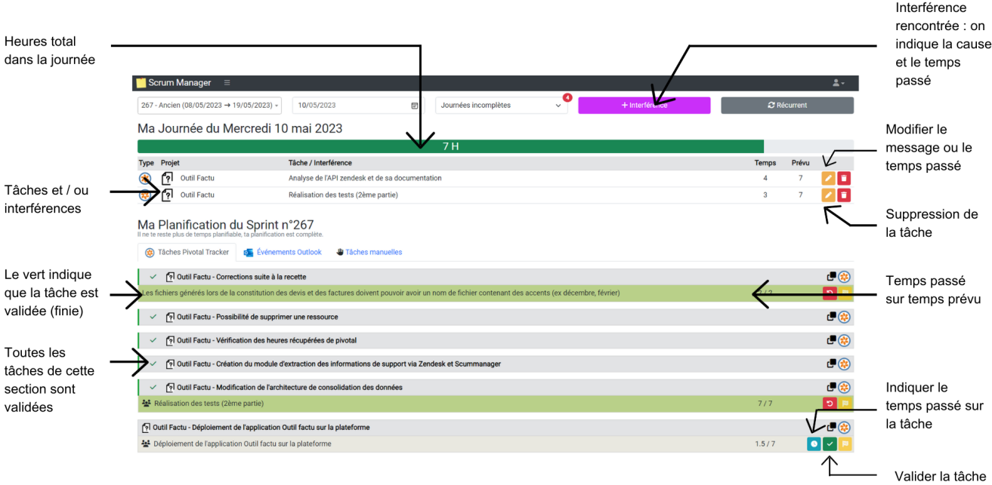
I
Annexe II : Nouveau principe de sélection des projets et des commandes

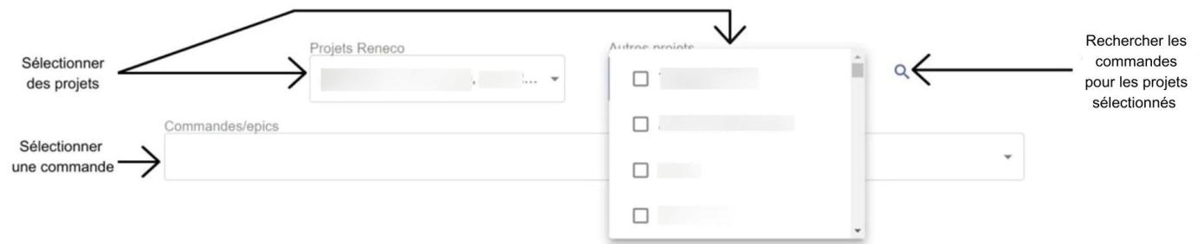

Voici le nouveau principe de sélection des projets. On y retrouve les deux listes déroulantes : l’une pour les projets RENECO, l’autre pour les autres projets.
Chaque projet peut être coché ou décoché.
Le principe de recherche des commandes a seulement été déplacé dans ce composant pour plus de clarté dans le code.
II
Annexe III : Extrait du rapport des activités de support

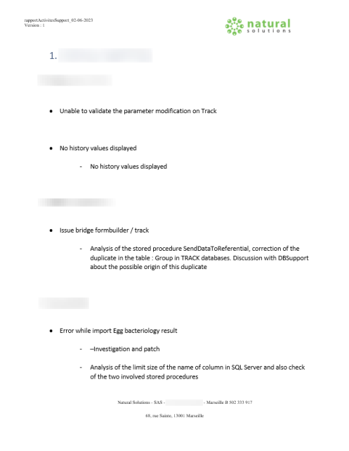
III
Annexe IV : Nuage de mots

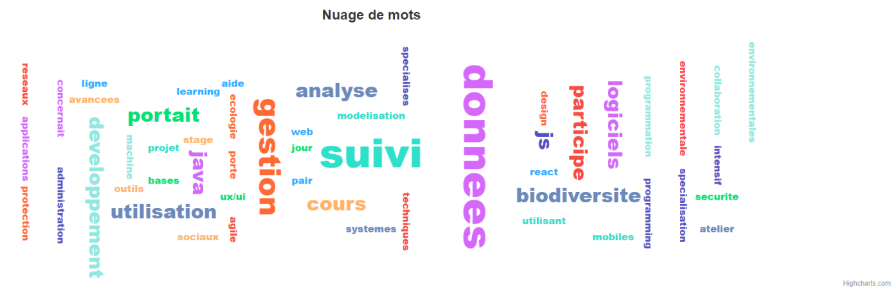
IV

RENECO est le principal client de Natural Solutions. Il s’agit d’un acteur environnemental très actif.
Un système oligarchique est un système de gouvernance dans lequel le pouvoir est concentré entre les mains d'un groupe restreint de personnes.
Un framework est un ensemble d'outils et de composants logiciels organisés conformément à un plan d'architecture.
La WSL (Windows Subsystem for Linux) est un environnement de travail développé par Microsoft en 2016. Celui-ci permet d’exécuter des distributions Linux sur des systèmes d’exploitation Windows.
Un monorepo est un répertoire qui contient l'ensemble du projet.
Docker est une plateforme logicielle qui permet d'isoler et d'exécuter des applications de manière efficace et portable, en utilisant des conteneurs légers et autonomes.
La méthodologie Scrum est une approche empirique, dynamique et participative de la conduite du projet. Il s’agit d’une méthode agile.
Une interférence est une perturbation imprévue qui peut prendre la forme d'une demande d'aide de la part d'une personne ou d'une tâche non planifiée, mais qu’il est important de faire pour avancer sur le projet en cours.
GitLab est une plateforme de gestion du cycle de vie des applications (ALM) qui fournit des fonctionnalités de développement collaboratif.
Une branche est une copie du projet dans laquelle les développeurs peuvent travailler sur des fonctionnalités ou des corrections de bugs sans impacter les autres versions du projet.
Linux est un système d'exploitation de type UNIX. Une distribution Linux, est une version spécifique de Linux qui comprend le noyau Linux lui-même ainsi que des logiciels supplémentaires, des bibliothèques, des outils et une interface utilisateur.
IUT : Institut Universitaire de Technologie
MCD (Modèle Conceptuel de Données) est une représentation visuelle et schématique des relations entre les données d'un système d'information.
Une table est une représentation structurée d'une entité.
Une association est une relation établie entre plusieurs tables dans une base de données.
JSON (JavaScript Object Notation) est un format de données textuelles inventé par Douglas Crockford en 2002.
Un ORM (Object-Relational Mapping) rend l’interaction avec la base de données plus simple pour les développeurs.
Le backend est la partie "cachée" d'une application. Il traite les requêtes, gère les données et assure le bon déroulement des opérations nécessaires pour que l'application fonctionne de manière fluide et sécurisée.
Un jeu de données fait référence à un ensemble spécifique de données prédéfinies utilisées pour vérifier le bon fonctionnement d'une fonction.
Pivotal Tracker est un outil de gestion de projet agile qui aide les équipes à suivre et à organiser leur travail.
API (Application Programming Interface) est un ensemble de règles et de protocoles qui permettent à des logiciels de communiquer entre eux.
Un composant est un élément réutilisable d'une page web qui peut être utilisé par plusieurs autres pages. Il possède son propre affichage et peut être configuré pour afficher des données différentes en fonction des informations qui lui sont fournies.
Dans le contexte du développement web, un composant parent, est une page HTML qui utilise un autre composant, appelé composant enfant.
Un évènement est un signal d’action. Lorsqu'un événement se produit, il déclenche une réponse ou un comportement spécifique dans le système informatique.
Zendesk est une plateforme logicielle de service client et de gestion des relations avec la clientèle. Elle offre une suite d'outils et de fonctionnalités permettant aux entreprises d'interagir, de communiquer et de fournir un support client de manière efficace.
Un proxy est un serveur intermédiaire qui permet aux utilisateurs de faire des demandes à des serveurs externes. Il facilite la gestion du trafic réseau et peut offrir des fonctionnalités telles que la mise en cache, le filtrage des requêtes, l'anonymat ou la sécurité.
Un token est utilisé pour l'authentification d'un utilisateur à un système. Il représente l'autorisation accordée à l'utilisateur et lui permet d'accéder à des ressources spécifiques ou d'effectuer des actions autorisées.
L'authentification est le processus permettant de vérifier l'identité d'un utilisateur. L'autorisation concerne les droits et les permissions accordés à un utilisateur authentifié pour accéder à certaines ressources ou effectuer des actions spécifiques.
Le frontend, également appelé « côté client », désigne la partie visible et interactive d'une application ou d'un site web avec laquelle l'utilisateur interagit directement. C'est l'interface utilisateur, comprenant le design, les éléments visuels et les interactions.
Un conteneur Docker est une instance exécutable d’une image Docker. Une image est une boîte contenant à la fois l'application elle-même et tout ce dont elle a besoin pour fonctionner, comme le système d'exploitation et les bibliothèques.
Un Dockerfile est un fichier de configuration utilisé par Docker pour automatiser la création d'images Docker.
Dans une application, l'environnement de production est la version de l'application qui est fonctionnelle et utilisée par les utilisateurs finaux. À l'inverse, l'environnement de développement est la version utilisée par les développeurs lors du développement de nouvelles fonctionnalités ou de la résolution de problèmes.
Le Pair Programming est une méthode de développement informatique qui consiste à travailler en binôme.
Le DevOps est un informaticien capable d'encadrer toute la vie d'un logiciel, depuis le développement jusqu'à la maintenance au quotidien.
Un reverse proxy est un serveur intermédiaire qui reçoit les requêtes d'un client et les redirige vers un ou plusieurs serveurs en fonction des règles de routage préétablies. Alors qu’un proxy basique agit comme un intermédiaire entre un client et un serveur, traitant les requêtes sortantes du client, un reverse proxy agit comme un intermédiaire entre un client et un ou plusieurs serveurs, traitant les requêtes entrantes du client et les redirigeant vers les serveurs appropriés.
HTTP signifie HyperText Transfer Protocol. C’est un protocole de communication utilisé pour le transfert de données sur le Web. Un routeur HTTP est un dispositif ou un logiciel qui dirige le trafic des requêtes HTTP entre les clients et les serveurs, en utilisant des règles de routage pour acheminer les demandes vers les bonnes destinations.
Le textmining, également connu sous le nom d'exploration de texte ou d'analyse de texte, est un domaine de l'informatique qui vise à extraire des informations et des connaissances à partir de collections de textes non structurés.

